http://www.lyceensaucinemapaca.fr/les-films/les-films-au-programme-2016-2017/courts-au-sud/

Lycéens et apprentis au cinéma en Provence-Alpes-Côte d'Azur

**Courts au sud**

Programme de 7 films d’animation soutenus par la Région Provence-Alpes-Côte d’Azur et le CNC, sélectionnés par Un festival c’est trop court de Nice, Tous Courts d’Aix-en-Provence, le Festival du Film d’Aubagne et nouvomonde, Festival cinéma de Rousset – Pays d’Aix.

Durée totale : 1h18

**Le livret professeur et la fiche élève seront disponibles en octobre**

**Le sens du toucher**

[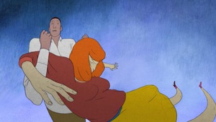](http://www.lyceensaucinemapaca.fr/s/cc_images/teaserbox_39224512.jpg?t=1461163756)

**De Jean-Charles Mbotti Malolo**

 Fiction / 2014 / 14 min

*Scénario, graphisme*: Jean-Charles Mbotti Malolo - *Animation* : Guillaume Lorin, Suzanne Seidel & Jean-Charles Mbotti Malolo - *Montage* : Pauline Coudurier & Hervé Guichard

*Musique*: Camille - Décors : Nejma Bourouaha, Daniela Natcheva & Jean Palenstijn

*Son* : Loic Burkhardt, Flavien Van Haezevelde - *Production* : Folimages

*Le timide et réservé Louis est amoureux de l’insouciante Chloé. Dans leur relation, la danse a pris le pas sur la parole : ils se touchent, se frôlent, s’enlacent, tourbillonnent. Lors d’un diner, ils se rendent compte de leurs différences.*

Sélection Festival du Film d’Aubagne 2015

**R**

[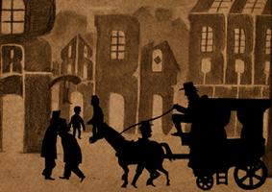](http://www.lyceensaucinemapaca.fr/s/cc_images/teaserbox_39224532.jpg?t=1461163910)

**de Julie Rembeauville & Nicolas Bianco-Levrin**

Fiction / 2011 / 12 min 40

Scénario, image, montage: Nicolas Bianco-Levrin & Julie Rembauville Musique : Maxence Camelin - Décors : Nicolas Bianco-Levrin - Montage sonore et mixage : Pierre-Naïm Fievet & Flavien Van Haezevelde - Voix off : David Fischer, La Troupe du songe - Production : G.R.E.C. & Prototypes Productions

*Dans une ville en R : langage, architecture, politique, pensée, vie quotidienne et éducation s’articulent autour de la lettre R. Jusqu’au jour où un jeune écolier, dans son apprentissage de la calligraphie, déforme et maltraite l’unique consonne ouvrant ainsi les possibilités à un plus vaste alphabet.*

Film soutenu par la Région Provence-Alpes-Côte d’Azur et le CNC

**Oh Willy**

[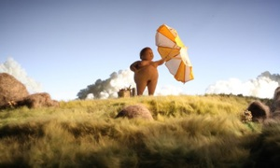](http://www.lyceensaucinemapaca.fr/s/cc_images/teaserbox_39224552.jpg?t=1461164075)

**de Emma De Swaef & Marc Roels**

Fiction / 2012 / 16 min 30

Scénario: Emma de Swaef & Marc Roels - Musique : Bram Meindersma

Image : Marc Roels - Montage : Emma de Swaef, Marc Roels & Dieter Diependaele

Décors : Emma de Swaef - Effets spéciaux : Raphaël Thiebault - Son : Bram Meindersma

Voix off : Edo Brunner - Production: Beast Animation

*À la mort de sa mère, le sensible et mélancolique Willy retourne dans le camp de naturiste où il a grandi. Pour affronter ses souvenirs et mettre à distance ses émotions, il part dans la nature. Sa rencontre avec une grosse bête poilue l’aidera à surmonter sa perte.*

Sélection Un festival c’est trop court de Nice et Aix Tous Courts

**Moi, j'attends**

[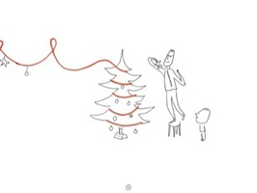](http://www.lyceensaucinemapaca.fr/s/cc_images/teaserbox_39225011.jpg?t=1461164464)

**de Claire Sichez**

Fiction / 2013 / 5 min

Scénario : Camille Duvelleroy, Serge Bloch et Davide Cali - Scénarisation : Camille Duvelleroy - Musique : Yuka Okazaki - Design sonore : Marie Guérin  - Voix off : André Dussolier - Production : Les films d’ici 2

*De la naissance à la mort, on attend : le matin de Noël, son premier amour, de savoir si c’est un garçon ou une fille, le début du film. On attend tout autant que la guerre passe ou que les naissances se répètent.* Moi, j’attends *est un court métrage adapté du roman éponyme de Serge Bloch sur le cycle de la vie et son éternel renouvellement.*

Film soutenu par la Région Provence-Alpes-Côte d’Azur et le CNC

**Oripeaux**

[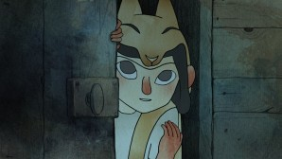](http://www.lyceensaucinemapaca.fr/s/cc_images/teaserbox_39225028.jpg?t=1461164626)

**de Sonia Gerbeaud & Mathias De Panafieu**

Fiction / 10 min / 2014

Scénario, animation, montage : Sonia Gerbeaud & Mathias De Panafieu - Son : Pierrick Saillant, Niels Barletta & Pablo Chazel - Interprétation : Nathanaël Bergese - Production : 25 Films

*Dans un village isolé, une petite fille se lie d’amitié avec une meute de coyote. Après la mort d’un des coyotes par les villageois, la fillette décide de se rebeller. Un conte sur la cruauté de l’homme et son rapport aux animaux.*

Film soutenu par la Région Provence-Alpes-Côte d’Azur et le CNC, sélection au Festival du Film d’Aubagne, à Aix Tous Courts et à Un Festival c’est trop court à Nice

**Uncanny valley**

[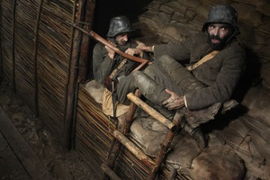](http://www.lyceensaucinemapaca.fr/s/cc_images/teaserbox_39225034.jpg?t=1461164677)

**de Paul Wenninger**

Fiction / 2015 / 13 min

Décors, animation : Nik Hummer, Musique : Nik Hummer & Michael Moser - Production : Films de Force Majeur

*Dans un musée aujourd’hui, un diorama s’anime et les statuts prennent vie donnant à voir l’enfer des tranchées de deux soldats durant la première Guerre Mondiale.*

Film soutenu par la Région Provence-Alpes-Côte d’Azur et le CNC

**La nuit américaine d'Angélique**

[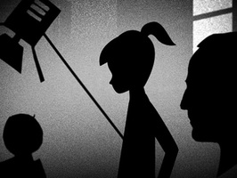](http://www.lyceensaucinemapaca.fr/s/cc_images/teaserbox_39225072.jpg?t=1461164884)

**de Joris Clerté & Pierre-Emmanuel Lyet**

Fiction / 2014 / 8 min

Scénario : Olivia Rosenthal - Animation, montage : Christian Desmares & Jean-Yves Castillon - Musique : Joris Clerté - Décors : Joris Clerté, Virginie Giachino, Pierre-Emmanuel Lyet & Laelia Salvan - Son : Martin Chapel - Voix off : Louise Bourgoin - Production : Senso Films, en co-production avec Doncvoilà productions.

*Un film peut-il nous apprendre à vivre ? Demandez donc à Angélique qui au sortir de la projection de* La nuit américaine *décide soudainement de lui consacrer sa vie : c’est donc décidé, elle sera scripte comme Nathalie Baye. Dès lors, chaque geste de sa vie quotidienne fera échos au chef-d’œuvre de François Truffaut. Un film qui parle de films, un hymne à la magie de la fiction et au pouvoir du cinéma.*

Sélection au Festival du Film d’Aubagne et nouvomonde, Festival cinéma de Rousset-Pays d’Aix